附件：
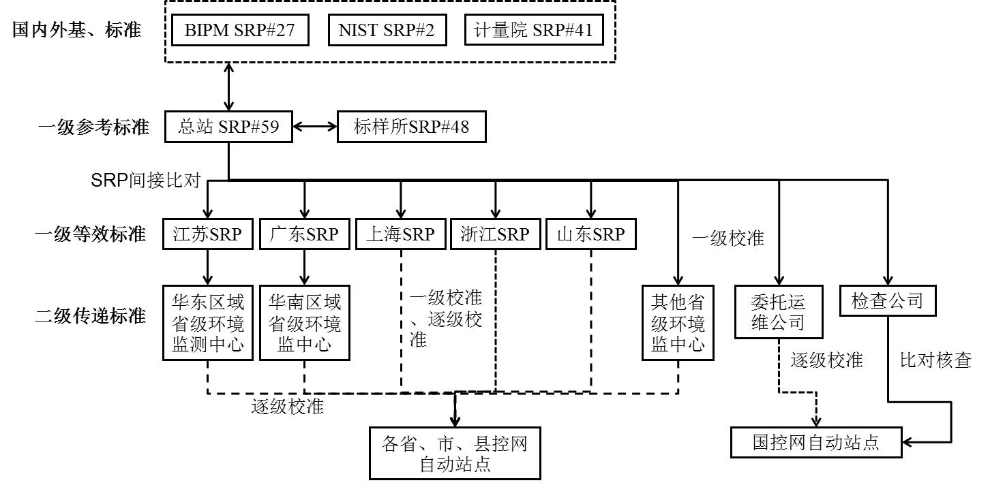
全国环境空气臭氧量值溯源体系框架

